«Основные причины пожаров. Неосторожное обращение с огнем. Печная безопасность. Электробезопасность. Детская шалость с огнем. Областной Центр безопасности жизнедеятельности»

В январе 2022 года в области произошло 75 пожаров (в 2021 году- 86), погибло 12 человек (в 2021 году- 16). Пострадало 10 человек, в том числе 1 ребенок. В результате пожаров уничтожено 5 строений, 7 единиц техники. 65 пожаров произошло в жилом фонде.
Основные причины пожаров:
- неосторожное обращение с огнём – 23 пожара;
- нарушение правил устройства и эксплуатации отопительного оборудования и теплогенерирующих установок– 20 пожара;
- нарушение правил устройства и эксплуатации электрооборудования – 19 пожаров;
- детская шалости с огнем – 1 пожар;
- нарушение правил пожарной безопасности при эксплуатации газовых устройств – 1 пожар.
I. Лидирующее место в рейтинге пожаров по-прежнему занимают пожары, произошедшие по причине неосторожного обращения с огнем, как правило, при курении. Чаще всего пожары происходят в домах, где проживают лица, злоупотребляющие спиртными напитками. Так, в январе по причине неосторожного обращения с огнем при курении погибло 11 человек, причем 10 из них на момент возникновения пожара находились в состоянии алкогольного опьянения.
Пример: 24 января около 11 часов вечера, возвращаясь домой, 29-летняя жительница д. Васьковичи Славгородского района увидела, как из окон ее дома клубится дым и бросилась за помощью к соседям, которые вызвали спасателей. Спустя считанные минуты подразделения МЧС прибыли к месту вызова - происходило горение внутри дома. В условиях высокой температуры и плотного задымления звеном газодымозащитной службы на кровати без признаков жизни был обнаружен 49-летний сожитель хозяйки. Сигарета, выкуренная в постели, стала для него последней и роковой.
Пример: 27 января в 16-48 от местных жителей поступило сообщение о пожаре частного жилого дома по ул. Садовой в д. Присно-2 Могилевского района. По прибытии к месту вызова происходило горение внутри дома, создалось плотное задымление. Спасателями на полу в одной из комнат без признаков жизни обнаружен проживающий в доме с разрешения хозяина мужчина 1960 г.р. Погибший проживал один, не работал. В результате пожара повреждено имущество в доме.
Пример: Своим вторым днем рождения может считать 24 января 63-летний могилевчанин. Около 6 часов вечера в его частном жилом доме по ул. Ангарской начался пожар. Самостоятельно эвакуироваться из огненной западни он не мог. На помощь пришел сосед, который вытянул его на свежий воздух. Спасенный с диагнозом отравление продуктами горения госпитализирован. В результате пожара уничтожена кровля и имущество в доме.
Большинство огненных ЧС происходят по вине людей, не знающих или безответственно относящихся к соблюдению правил пожарной безопасности. Несмотря на многократные обращения и проводимую профилактическую и разъяснительную работу, некоторые предпочитают учиться не на чужих, а на собственных ошибках. Вот только цена таких ошибок слишком велика.
Пример: 24 января в Лиде при пожаре пострадал двухмесячный ребенок. Мать ребенка зажгла поминальную свечку и, оставив без присмотра и ребенка и свечу, ненадолго отлучилась из дома. Почувствовав запах дыма, женщина вернулась в комнату охваченную огнем, схватила малыша и побежала к соседям. Младенца с ожогами 8% тела госпитализировали.
Пример: 26 января в 01-43 спасателям поступило тревожное сообщение о пожаре в однокомнатной квартире девятиэтажного жилого дома по бульвару Приберезинскому в Бобруйске. По прибытии к месту вызова из окна квартиры на 4-ом этаже шел дым, создалось плотное задымление. Обеспокоенные соседи сообщали, что внутри находится человек. Спасателями на полу в коридоре в бессознательном состоянии обнаружена и вынесена на лестничную клетку пенсионерка 1936 г.р. Реанимационные действия оказались бессильны - женщина погибла. В результате пожара на кухне повреждено имущество, закопчены стены и потолок в квартире. Причина пожара – оставленная без присмотра в кухне свеча.
Примеров пожаров из-за неосторожного обращения с огнем множество: будь то свечи или спички, непотушенный окурок, неосторожность в обращении с горючими или легковоспламеняющимися жидкостями, или вспыхнувшее масло на сковороде.
Пример:16 января около 2 часов дня 39-летний могилевчанин, проживающий с семьей в двухкомнатной квартире восьмиэтажного жилого дома по ул. Габровской решил пожарить картофель, но обед не удался, так как вспыхнуло масло. Хозяин самостоятельно ликвидировал пожар, однако при тушении он получил ожоги локтя и головы. В результате пожара на кухне уничтожен потолок по всей площади, закопчены стены и мебель.
Напоминаем Вам действия, в случае если вспыхнуло масло на сковороде — сразу же плотно закройте сковороду крышкой и выключите плиту. Как альтернатива — засыпьте огонь пищевой содой, но имейте в виду, что такой способ работает только с небольшим возгоранием. Нельзя нести сковороду и заливать горящее масло водой, т.к. произойдет бурное вскипание, разбрызгивание горящего масла, ожоги рук, лица и множество очагов горения.
Если огонь уже перекинулся на мебель и шторы, срочно вызывайте спасателей по телефону 101 или 112.
II. Второе место в рейтинге пожаров уверенно удерживают «печные». По причине нарушения нарушение правил устройства и эксплуатации отопительного оборудования и теплогенерирующих установок в январе произошло 20 пожаров.
Когда на улице морозы - вполне естественно желание «докрасна» натопить печь, особенно, если дом давно не отапливался.
Пример: 31 января около 6 часов вечера, приехав в свой дачный дом, расположенный по ул. Лесной в Климовичах, 53-летний хозяин обнаружил пылающую кровлю дома и вызвал спасателей. По прибытии к месту вызова происходило горение внутри и кровли дома, создалось плотное задымление. Спасатели оперативно укротили стихию, но огонь уже успел повредить жилье: повреждено 50 кв.м кровли, в комнате повреждены стены, имущество. Как выяснилось, сутки назад хозяева находились на даче и интенсивно топили печь.
Пример: 6 февраля около часа дня осиповичские спасатели выезжали на ликвидацию возгорания частного жилого дома в д. Моисеевичи Осиповичского района. Спасателей вызвал, проживающий в доме с разрешения хозяйки, 47-летний мужчина. Благодаря раннему обнаружению и оперативности спасателей жилье практически не пострадало: частично повреждена стена дома. Специалисты не исключают, что к пожару привел перекал печи.
Перекал печи - это состояние печи, нагретой в процессе топки до такой температуры, при которой происходит разрушение корпуса печи и дымовой трубы или загорание примыкающих горючих конструктивных элементов здания, в том числе отделочных материалов.
Для предупреждения пожаров, топите печь 2-3 раза в день, продолжительностью не более 1,5 часа. При этом интервал времени между топками, как правило, должен составлять 2-3 часа. Также в процессе топки необходимо контролировать температуру поверхности печи – если при контакте ладони с поверхность печи появляются болевые ощущения, следует прекратить закладку топлива и обеспечить догорание топлива, оставшегося в топливнике.
Открытая топочная дверца может не только привести к выпадению углей из топки, но и причинить вред здоровью.
Пример: 24 января в учреждение здравоохранения с диагнозом: «20% термический ожог пламенем спины» был госпитализирован 64-летний бобруйчанин. Как выяснилось, находясь на даче СТ «Токари» около д. Старинки мужчина грел спину около печи с открытой топочной дверцей, в результате чего произошло загорание рубашки.
При эксплуатации печей не допускается:
- осуществлять топку при наличии обрушения кладки свода топливника;
- применять для розжига легковоспламеняющиеся и горючие жидкости (бензин, керосин, дизельное топливо и подобное);
- осуществлять топку с открытыми дверцами, за исключением случаев, когда конструкция печи предусматривает ее топку с открытым топливником (например, «русская печь», камин);
- ее перекаливание;
- осуществлять топку углем, коксом и газом печи, не предназначенной для этих видов топлива;
- оставлять без присмотра топящуюся печь или поручать топку детям;
- размещать горючие вещества и материалы на ней или на расстоянии, способном привести к их загоранию (безопасное расстояние зависит от температуры поверхности печи и вида горючих вещества и материалов. Рекомендуется соблюдать расстояние не менее 10 сантиметров от поверхности печи при толщине ее стенки 12 сантиметров и не менее
1,25 метра - от топочного отверстия);
- закрывать задвижку дымохода печи, пока угли полностью не прогорят (Это может привести к отравлению угарным газом).
Согласно статьи 46 Закона Республики Беларусь «О пожарной безопасности» ответственность за нарушение требований пожарной безопасности в жилых помещениях государственного, общественного фонда, фонда жилищно-строительных кооперативов, возлагается на квартиросъемщиков, а в жилых квартирах, домах, надворных постройках, дачах и иных строениях, принадлежащих гражданам на праве частной собственности, - на их собственников.
III. Сегодня трудно представить жизнь без электричества и электроприборов. Однако вместе с комфортом электроприборы могут стать и потенциальными источниками огненной опасности.
Пример: Беспокойным выдалось воскресенье 30 января для семьи, проживающей в частном жилом доме по пер. Садовому в Климовичах. Около 3 часов дня находясь в доме, супруги почувствовали запах дыма. Горел холодильник, расположенный в помещении кухни. Пока жена вызывала спасателей, муж попытался собственными силами справиться с возгоранием. Однако огонь быстро набирал силу, и супруги поспешили эвакуироваться. Прибывшие спасатели оперативно ликвидировали пожар. И все же ущерба избежать не удалось: уничтожен холодильник, морозильник, поврежден 1 кв.м пола и имущество в доме. Предполагаемая причина произошедшего: короткое замыкание электропроводки холодильника.
Не смотря на то, что в отличие от других электроприборов, холодильник рассчитан на постоянную работу, его тоже нужно отключать от электрической сети, если переставляете его, моете пол под ним, размораживаете или меняете лампы освещения в холодильной камере. Холодильники должны подключаться к отдельной розетке с исправным заземлением, расположенной недалеко от холодильника. Тип розетки должен совпадать с типом вилки. Не следует использовать для подключения холодильника к электрической сети переходники, многоместные розетки и удлинительные шнуры. Кроме того, нежелательно частое отключение вилки (например, для пользования другими электроприборами). Во время уборки не забудьте удалить пыль с задней стенки холодильника.
Пример: Пожар, произошедший 2 февраля, оставил без крыши над головой 55-летнюю жительницу Кричева и проживающего вместе с ней 11-летнего внука. В обеденное время женщина ненадолго отлучилась из дома почистить снег, а по возвращению застала жилье, войти в которое уже было невозможно из-за дыма и огня. Мальчик в это время был в школе. В результате пожара повреждено перекрытие, стены и имущество в доме. Временно оставшихся без крова бабушку и внука приютили соседи. Причина пожара устанавливается. Рассматриваемая версия: нарушение правил эксплуатации электросетей и электрооборудования (оставленный включенным в розетку телевизор).
К сожалению, иногда последствия трагичны и необратимы.
Пример: 11 января в ЖК «Аркадии» г. Минска в квартире на втором этаже произошел пожар. Работники МЧС в гостиной обнаружили на полу без сознания 6-летнюю девочку. Она была сразу же вынесена на свежий воздух и передана бригаде скорой медицинской помощи. После проведения сердечно-легочной реанимации медиками было восстановлено сердцебиение ребенка. Девочку госпитализировали. К сожалению, 1 февраля ребенок скончался. Причина возгорания — забытое в розетке зарядное устройство для мобильного телефона.
Во избежание огненных ЧС:
- приучите себя, уходя из дома или укладываясь спать, выключать электроприборы из сети. В неработающих, но включенных в розетку электроприборах многие узлы находятся под напряжением, и от перегрева или замыкания они могут загореться в любой момент;
- перегружать электросеть – не лучшее решение: чем меньше электроприборов работает одновременно, тем безопаснее;
- если Вы не Кулибин, лучше не пользоваться самодельными удлинителями и электроприборами. Следите за тем, чтобы вилки и розетки не нагревались, ведь это первый признак неисправности или перегрузки сети, что, соответственно, может привести к короткому замыканию. Для исключения возгорания электроприборов из-за скачков и перепадов напряжения в сети пользуйтесь сетевыми фильтрами;
- не применяйте для защиты электросетей и электрооборудования вместо автоматических предохранителей и калиброванных плавких вставок защиту не заводского (кустарного) изготовления (скрутки проволоки, «жучки» и др.);
- техника не служит веками. По истечению срока эксплуатации, указанной в инструкции, электроприборы из домашних помощников превращаются в потенциальные источники опасности.
Перед использованием электроприборов внимательно изучите инструкцию по эксплуатации.
IV. То, что спички и зажигалки детям не игрушка, знают все взрослые. Вот только не все надежно прячут от всевидящих детских глазок и ручек эти опасные предметы. Ребенок из любопытства, подражая взрослым, чиркает спичкой или кремнем и происходит пожар.
Пример: Так было и утром 18 января в одной из двухкомнатных квартир десятиэтажного жилого дома по ул. Крупской в Могилеве. В квартире находилась 29-летняя мама вместе с сыном 2018 г.р. Пока мама занималась ежедневными домашними делами, малыш нашел в шкафу зажигалку в форме пистолета и стал играть. От игры загорелась мебель, квартира стала наполняться едким дымом. Мама, схватив ребенка, выбежала на лестничную клетку, соседи вызвали спасателей. В результате пожара повреждено имущество в комнате, закопчены стены и потолок в квартире. С диагнозом отравление продуктами горения госпитализированы мама и ребенок.
В прошлом году в области произошло 12 пожаров по причине детской шалости с огнем. Оставляя на виду или в доступном для ребенка месте спички, зажигалки, емкости с горючими материалами, родители, сами того не желая, провоцируют детей на опасные игры, последствия которых порой необратимы.
Профилактика.
- Никогда не оставляйте малолетних детей без присмотра! Создайте все условия, чтобы спички, бытовые газовые и электрические приборы, бытовая химия и таблетки не стали игрушкой для малышей. Убедитесь, что окна в комнате, где играет ребенок, закрыты.
- Постарайтесь организовать досуг детей таким образом, чтобы они не оставались наедине со своими фантазиями.
- Используйте любой удобный момент для беседы с детьми о силе и опасности огня. В доверительной обстановке постарайтесь привить ребенку основные навыки безопасности жизнедеятельности.
- Прежде, чем доверить младшего ребенка старшему, убедитесь еще раз: знает ли он, как вести себя в случае непредвиденной ситуации.
- Прежде чем требовать от ребенка соблюдения указанных правил, задумайтесь, всегда ли вы выполняете их сами. Ваш личный пример обязательно скажется на поведении ребенка, а значит, и на его безопасности.
- Наилучшей формой воспитания являются игры, с помощью которых ребенок лучше усваивает необходимые навыки. Во время игр и занятий уже с 2 лет можно начинать обучать ребенка навыкам пользования острыми и режущими предметами, правилам обращения с горячей посудой, жидкостью, пищей и др. Прогулки по улицам следует использовать для практического обучения детей правилам поведения на улицах города. С этой целью можно использовать картинки, книги, мультипликационные фильмы (мультсериалы «Волшебная книга МЧС», «Спецотряд 112» и др.). Также рекомендуем Вам вместе с детьми посетить Могилевский областной центр безопасности жизнедеятельности.
V. Могилевский областной центр безопасности жизнедеятельности создан по инициативе МЧС Беларуси в целях профилактической и обучающей работы по предупреждению и защите населения от чрезвычайных ситуаций.
Центр разделен на локации, каждая из которых иллюстрирует определенные тематические блоки: пожарная безопасность, поведение на водоемах, в лесу, на дороге, оказание первой помощи, безопасность при обращении с электро- и газовым оборудованием, поведение в криминально опасных ситуациях, радиационная безопасность.
Главное преимущество Центра – это интерактивность обучения. Здесь нет скучных назидательных лекций, зато есть полное погружение в опасные ситуации. 17 тематических площадок, тренажеры с дополненной реальностью и спецэффектами, яркое оформление интерьеров – все это повышает эмоциональное восприятие моделируемой обстановки и способствует усвоению материала.
Обучение в Центре безопасности подходит не только школьникам, но и студентам, семьям с детьми и просто взрослым, которым любопытны новые активности в Могилеве. Воспользоваться услугами центра могут также люди с инвалидностью, потому что там создана безбарьерная среда.
Кроме основной программы «Экспедиция безопасности», в Центре есть услуги организации детского квеста и дня рождения в стиле МЧС для детей.
Центр находится по адресу: г. Могилев, пер. Пожарный, 6. Справки по телефону: 29-61-34.

Приложение

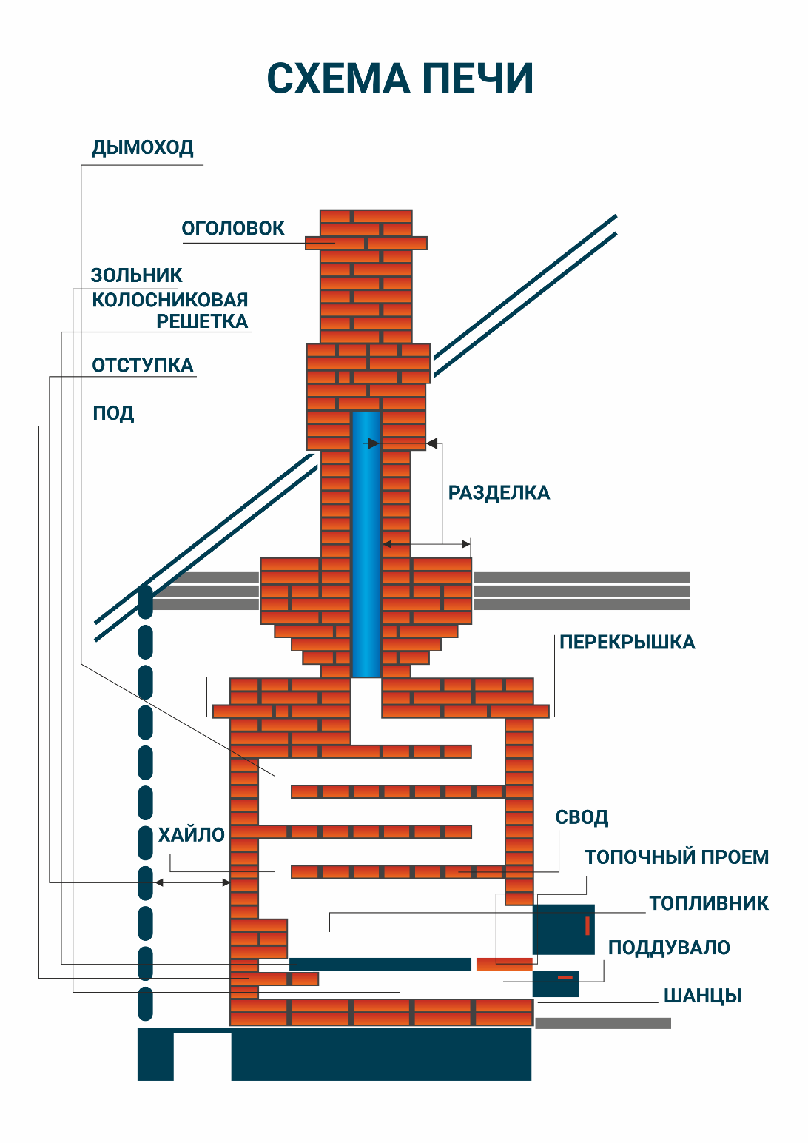

ТЕРМИНЫ И ОПРЕДЕЛЕНИЯ
Дымоход - канал в корпусе печи, по которому движутся продукты горения.
Зональник- камера, расположенная ниже пода печи и предназначенная для сбора золы.
Колосниковая решетка- элемент печи, на котором сжигается твердое топливо.
Оголовок- часть дымовой трубы, возвышающейся над кровлей.
Отступка – нормируемое расстояние от наружной поверхности печи или дымового канала, трубы до ограждающих конструкций помещения, выполненных из горючих и трудногорючих материалов.
Перекрыша- верхняя часть печи.
Под- нижняя часть топливника.
Поддувало- канал, по которому поступает воздух для поддержания горения топлива в топливнике.
Разделка – нормируемое утолщение стенки печи или дымового канала, трубы в месте примыкания к ограждающим конструкциям здания, выполненным из горючих и трудногорючих материалов.
Свод - верхняя часть топливника
Топливник - камера, в которой происходит процесс горения.
Топочный проем - отверстие для загрузки топлива в топливник.
Хайло - отверстие в своде для удаления дыма.
Шанцы - отверстия для вентиляции.

